Муниципальное дошкольное образовательное учреждение
Детский сад общеразвивающего вида № 28 «Родничок»

Календарно-тематический план занятий по пластилинографии с детьми среднего дошкольного возраста (4-5 года)

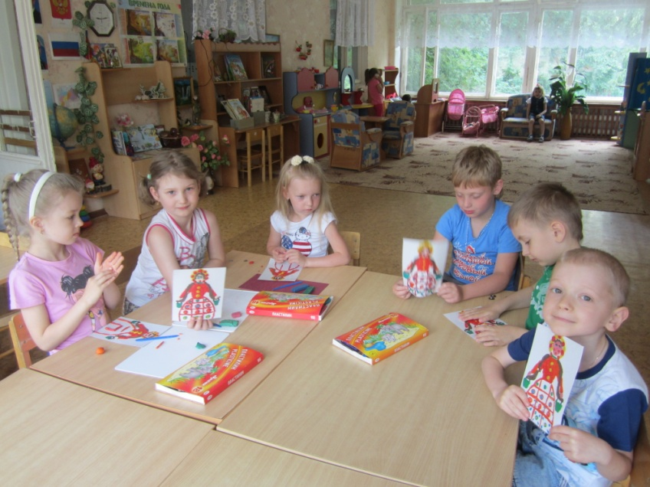

Составила воспитатель: М.В. Зацепина

Воскресенск, 2015 год
Календарно-тематический план занятий по пластилинографии с детьми младшего дошкольного возраста (4-5 года)
Октябрь
1-я | «Солнышко» | Продолжать освоение приемов пластилинографии. Подвести к созданию выразительного образа посредством цвета и объема. Закреплять умение аккуратно использовать пластилин в своей работе.
3-я | «Осенние листочки» | Способствовать развитию у детей эстетического восприятия окружающего мира, научить замечать и любоваться природными формами растений. Представить осенний листочек. Продолжать осваивать навыки работы с пластилином: отщипывание от целого куска, скатывание пластилиновых комочков, работа по контуру.
Ноябрь
1-я | «Гусеница» | Развивать практические умения и навыки детей при создании заданного образа посредством пластилинографии. Развивать мелкую моторику рук при выполнении приемов работы с пластилином (отщипывания, раскатывания и сплющивания). Диагностика по изо – деятельности (лепка).
3-я | «Елочка» | Развивать умение создавать выразительный и интересный образ знакомых предметов (елочка), продолжая знакомить детей с приемом раскатывания. Совершенствовать технические и изобразительные навыки, закреплять умение работать по контуру. Развивать детское творчество.
Декабрь
1-я | «Снеговик» | Закреплять приемы работы с пластилином – отщипывания, скатывания, сплющивания. Развитие мелкой моторики рук. Развитие эстетического умения – украшения своей работы (шубки снеговичка) пластилином разного цвета.
3-я | «Новогодняя открытка» | Создавать лепную картинку с выпуклым изображением. Развитие творческого воображения детей при украшении елочки, снеговика. Развитие мелкой моторики рук.
Январь
1-я | «Как жирафик Кузя шарфик потерял» | Беседа о том, как прошли зимние каникулы (в том числе о зоопарке, цирке). Рассматривания картинки с изображением жирафа – выделение индивидуальных особенностей с использованием поисково – аналитической деятельности («Почему?», «Зачем?»). Обыгрывание ситуации с пропажей шарфика , оказание помощи Кузе – с помощью раскатывания колбасок каждый делает своему жирафику шарфик, с помощью приемов отщипывания придают животным фактуру (пятнышки на теле). Формирование навыков самостоятельной работы.
3-я | «Колобок» | Развивать практические умения и навыки детей при создании заданного образа посредством пластилинографии. Развивать мелкую моторику рук при выполнении приемов работы с пластилином (раскатывания и сплющивания). Поощрение инициативы детей украсить знакомый образ, развитие мелкой моторики рук.
Февраль
1-я | «Рыбка в аквариуме» | Учить детей размазывать пластилиновый шарик в двух направлениях, создавая хвостик у рыбки.  Закреплять умение детей способом размазывания создавать вертикальные линии сверху вниз, создавая водоросли в аквариуме.  Закреплять умение детей способом надавливания создавать камешки в аквариуме.  Развитие мелкой моторики рук.  Учить доводить дело до конца.
3-я | «Зайка» | Обобщение представлений о жизни диких животных зимой. Рассматривание картины с изображением зайца, особенности внешнего вида. Совершенствовать технические и изобразительные навыки, закреплять умение работать по контуру. Развивать детское творчество, побуждать детей самостоятельно подбирать нужный цвет, сопоставлять размер (длинные уши), развивать мелкую моторику рук.
Март
1-я | «Вазочка» | Формировать интерес к окружающему миру, реалистические представления об окружающих предметах домашнего обихода. Продолжать осваивать навыки работы с пластилином: отщипывать, скатывать разные по длине колбаски (длинные и короткие), в своей работе пытаться передать особенности разных вазочек, их строение (силуэты на выбор предлагаются воспитателем). Самостоятельность в выборе цвета материала.
3-я | «Веселый зонтик» | Беседа о весне. Формирование интереса к весенним явлениям – капели, таянию снега. Продолжать воспитывать у детей умение создавать знакомый образ посредством знакомых приемов пластилинографии.
Апрель
1-я | «Паук Пафнутий» | Формировать интерес к окружающему миру, реалистические представления о природе, насекомых. Рассказывание одноименной сказки – крошки В.Кротова. Продолжать осваивать навыки работы с пластилином: отщипывать, скатывать разные по длине колбаски (длинные и короткие - ножки), прием размазывания внутри контура. Развитие детского творчества.
3-я | «Космос» | Развивать практические умения и навыки детей при создании заданного образа посредством пластилинографии. Чтение детям на тему «космос». Развивать мелкую моторику рук при выполнении приемов работы с пластилином (отщипывания, раскатывания и сплющивания), закрепление умения работать по контуру.
Май

1-я | «Божья коровка Пятнашка» | Развивать практические умения и навыки детей при создании заданного образа посредством пластилинографии. Чтение одноименной сказки – крошки В.Кротова. Развивать мелкую моторику рук при выполнении приемов работы с пластилином (отщипывания, раскатывания и сплющивания), закрепление умения работать по контуру.
3-я | Свободная тема по желанию (выбору) детей. | Закрепление умений и способов работы с пластилином в технике пластилинография. Диагностика по изо - деятельности (лепка).

